24.04.2020r.
STARSZAKI ➙ karty pracy
Temat tygodnia: Dbamy o przyrodę
- Praca plastyczna
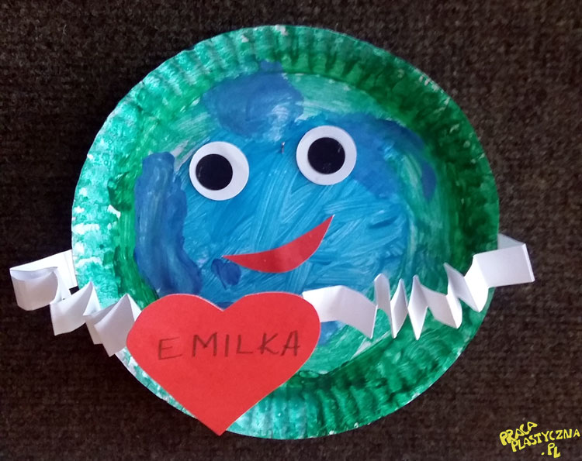
Pomoce:
- Papierowy talerzyk bądź wycięte koło z białej kartki papieru,
- Wycięte dwa okółka-czka z białego i czarnego papieru,
- Serduszko wycięte z czerwonej kartki,
- Wycięta łezka-uśmiech z czerwonego papieru,
- Farba zielona i niebieska,
- Dwa długie białe paski – harmonijki
- Klej,
- Pędzelek,
- Woda.

- Zajęcia matematyczne
Ćwiczenie 1
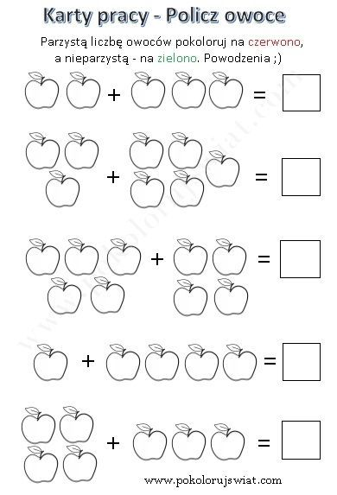

Ćwiczenie 2
Oblicz i wybierz właściwą cyfrę
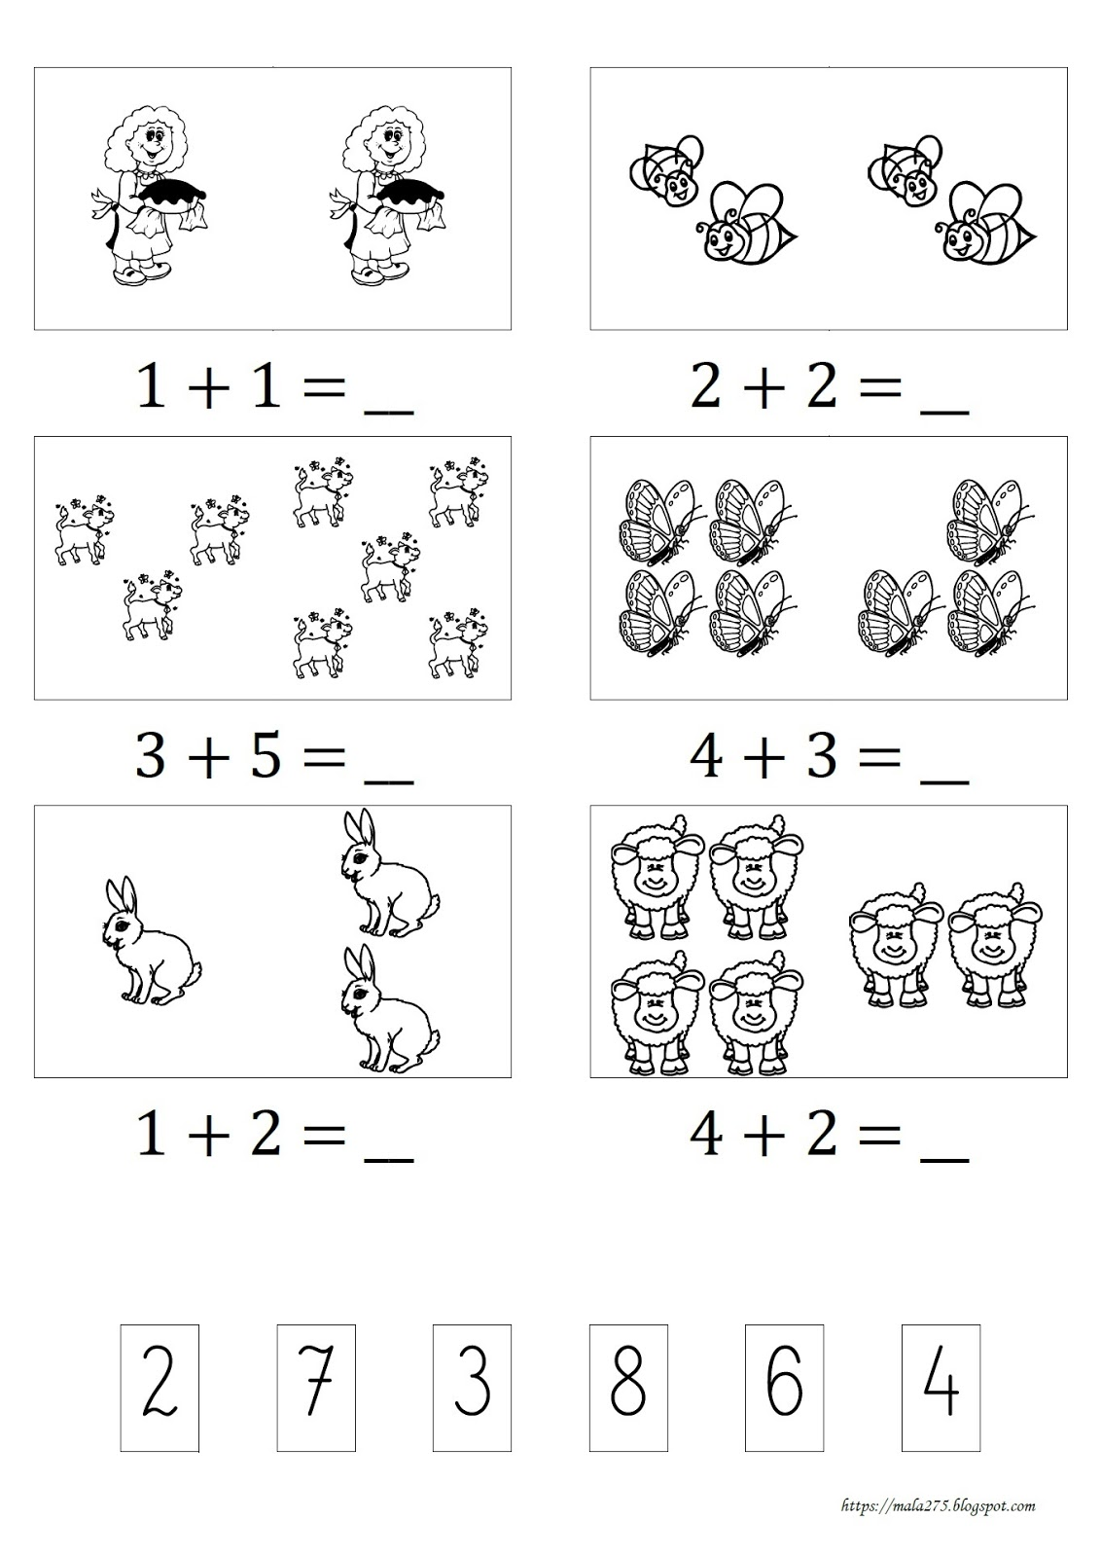

Ćwiczenie 3
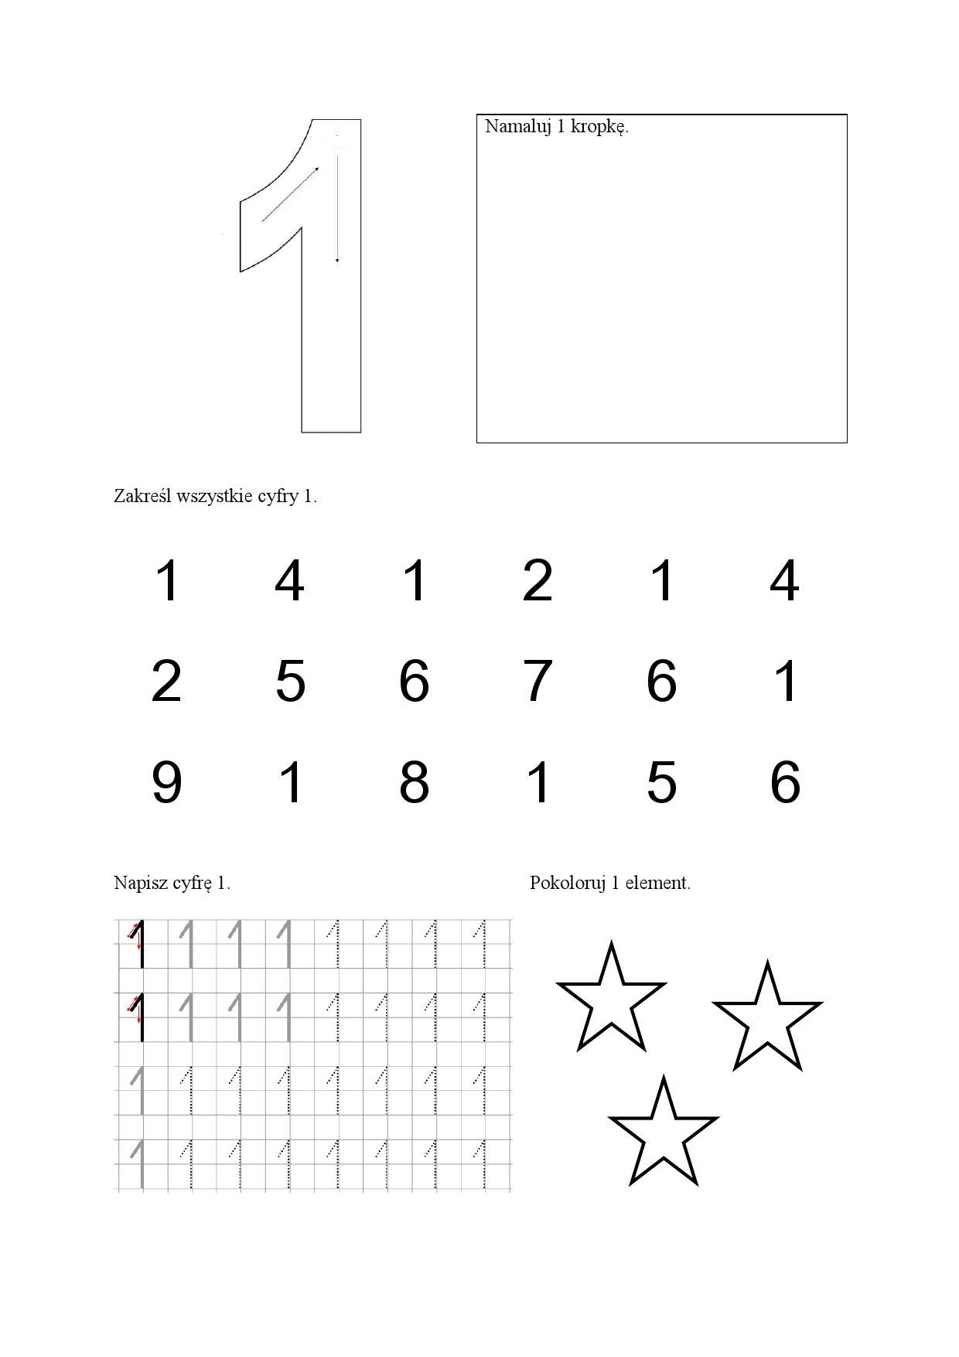

Ćwiczenie 4
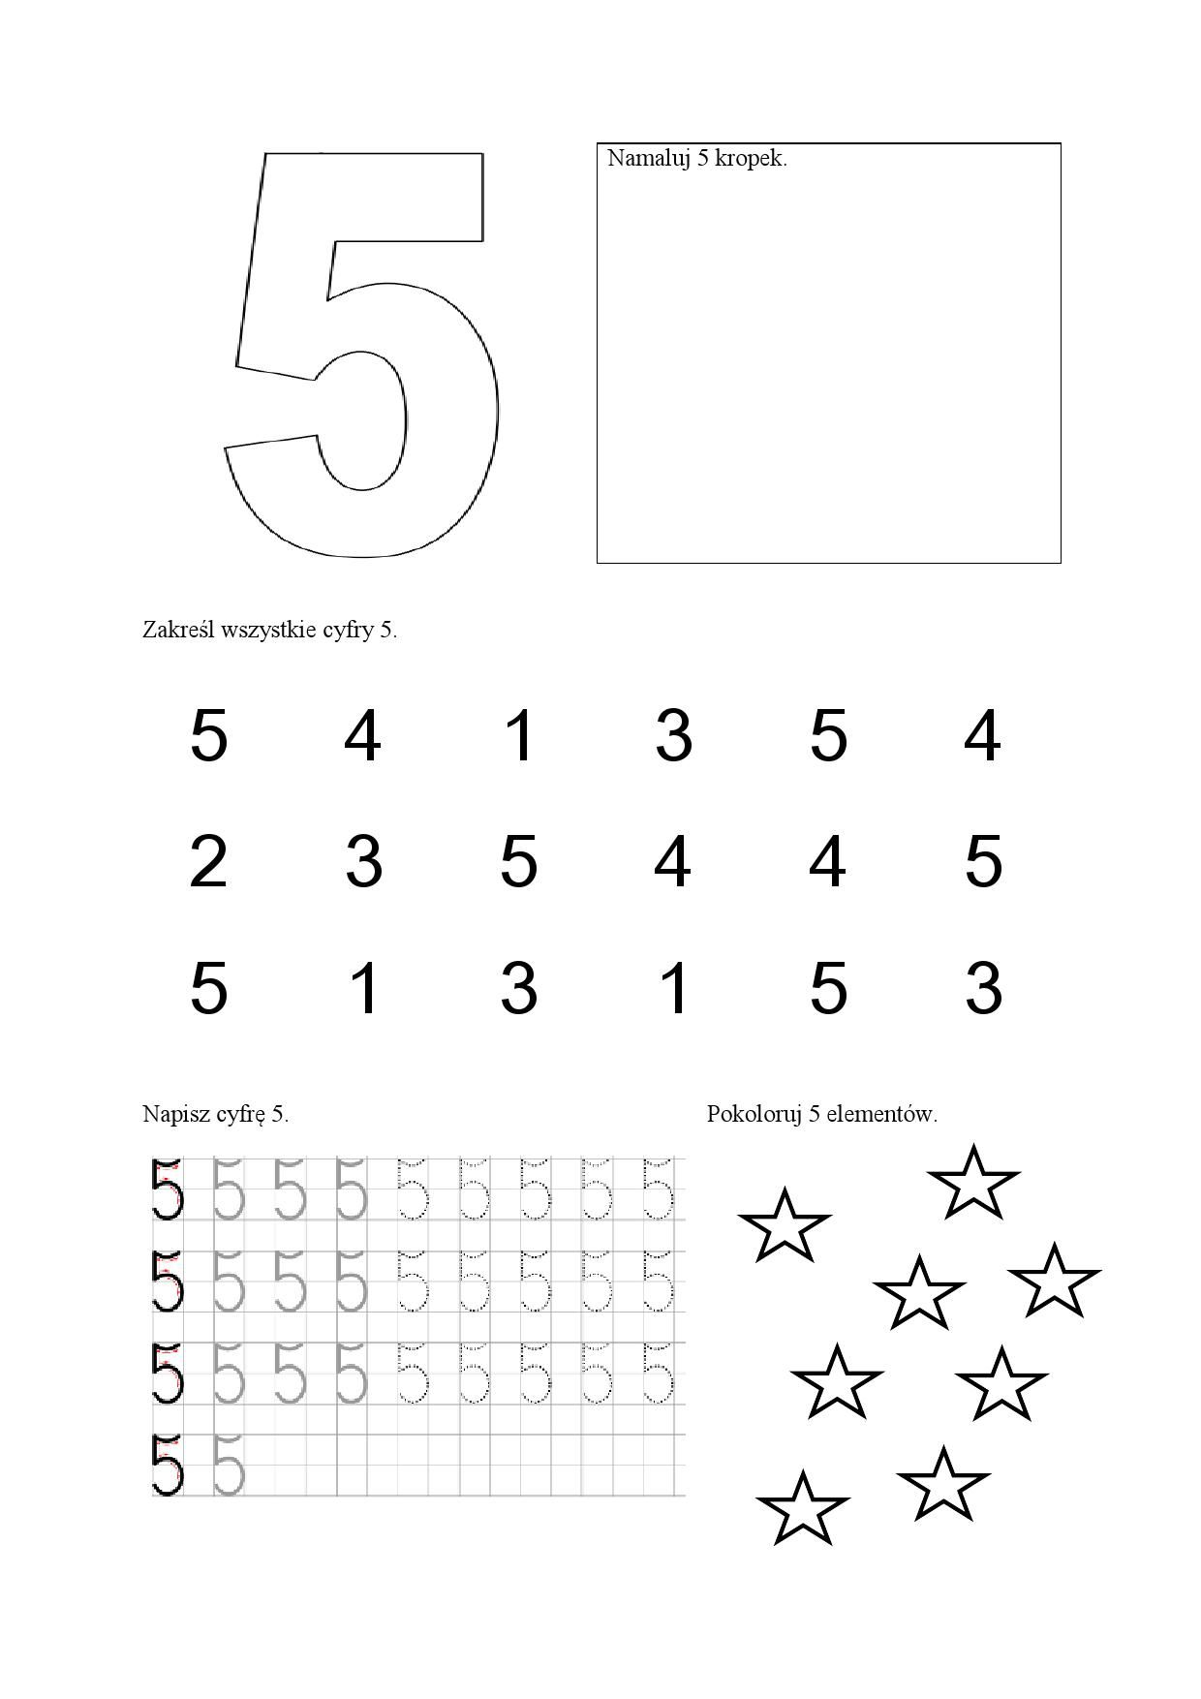
Przygotowała: Aneta Zielińska

